Утверждаю
Директор МКОУ «СОШ №6
им. М.Ю. Лермонтова» г. Баксана
__________ /Шогенова Ф.З.
Пр.№ ________
«_____»__________ 2026 г.

ОТЧЕТ
о результатах месячника по охране труда и техники безопасности
в МКОУ «СОШ №6 им. М.Ю. Лермонтова» г.Баксана
с 1 апреля по 30 апреля 2026 года
№п/п | Мероприятия | Дата | Ответственные
 | I. Совершенствование нормативных правовых актов в области условий и охраны труда, здоровья работающих
 | 1.1. Проведено совещание при директоре по вопросам организаций мероприятий по ТО. Разработан план проведения месячника по охране труда | 06.04.2026г. | Директор,  специалист по  охране труда  Хажкасимова И.Л.
 | 1.2. Издан приказ по школе о проведении месячника по охране труда, разработано положение о проведении месячника по улучшению условий и охраны труда | 07.04.2026г. | Директор
 | 1.3. Проводится проверка проведения инструктажа по охране труда классными руководителями 1-11 кл., контролируется ведение журнала инструктажа. | Постоянно | Заместитель директора по ВР
 | II. Организационно-техническое обеспечение охраны труда и здоровья работающих
 | 2.1. Проведён день безопасности. Беседа по темам: «Безопасность на рабочем месте – забота каждого»; «Основы охраны труда»; «Что мы знаем об охране труда?» | 08, 09 апреля | Учитель ОБЗР
 | 2.2. Проведены тематические уроки по охране труда на уроках ОБЗР, технологии, физики, химии, физкультуре. | В течение месяца | Учителя химии, физики, технологии, ОБЗР, физкультуры
 | 2.3. Была Произведена проверка на наличие медицинских аптечек и огнетушителей в классных помещениях повышенной опасности | В течение месяца | Заместитель директора по ВР  Специалист по ОТ и ТБ
 | III. Усиление контроля в области условий по охране труда
 | 3.1. Проводились организационные рейды по учебным кабинетам по соблюдению мер по охране труда | в течение месяца | Администрация школы  Комиссия по охране труда
 | 3.2.Проводились проверки санитарно – гигиенических и технических условий в помещениях и учебных кабинетах школы (паспорта кабинета);  -соблюдение температурного режима;  - требований к освещению;  - электробезопасности;  - пожарной безопасности;  Состояние охраны труда на пищеблоке:  - наличие инструкций по охране труда на рабочих местах;  - наличие и укомплектованность медицинской аптечки;  -наличие заземления электроприборов;  -наличие и состояние спецодежды;  -наличие и исправность первичных средств пожаротушения. | в течение месяца | Комиссия по охране труда
 | 3.3.Был проведён внеплановый осмотр школы на предмет антитеррористической и пожарной безопасности. | 08,09 апреля  2026 г. | Комиссия по охране труда
 | IV. Учебное и воспитательное обеспечение охраны труда и здоровья работающих и учащихся
 | 4.1.Проведён Всемирный день охраны труда, уроки и классные часы по охране труда с ознакомлением учащихся с инструкциями по технике безопасности в кабинетах, во время экскурсий, массовых спортивных мероприятий. | 24.04.2026г. | Администрация школы, учителя-предметники, классные руководители
 | 4.2.Проведены тематические уроки по ОТ и ТБ по ОБЗР, технологии, физике, химии, физкультуре. | В течение месяца | Учителя: химии, физики, технологии, физкультуре, ОБЗР,
 | 4.3.Проведены классные часы с приглашением представителей медицинских работников по теме:  1.«Растения в помощь здоровью»  2.«Мы за безопасный труд!»  3.«Труд – право или обязанность?  4.Игра-викторина «Твоя безопасность в труде и учёбе» | В течение месяца. | Медицинский работник  Специалист по  ОТ и ТБ  Классные руководители
 | 4.4.Была проведена учебная эвакуация учеников и сотрудников школы | 17.04.2026г. | Зам. директора по ВР  Зам. директора по УВР  Учитель ОБЗР
 | 4.5. Организован и проведен конкурс рисунков и плакатов на тему: «Охрана труда глазами детей»:  1.Рисунки 1-4 классы  2.Плакаты 5-9 классы  3. Рисунки среди детей дошкольного блока на тему: «Охрана труда глазами детей!» | 13.04.2026г.  16.04.2026г. | Учитель ИЗО  Классные руководители  Воспитатели ДО
 | 4.6. Проведены совещания на тему:  1)Государственные нормативные требования охраны труда в школе.  2)Обязанности работников школы в области охраны труда. | 06.04.2064г. | Директор  Комиссия по ОТ
 | 4.7. Проведены познавательные игры:  - «Туши пожар»;  - «Переход»;  - «Спаси куклу»;  - Растения в помощь здоровью». | 15.04.2026г.  17.04.2026г.  22.04.2026г. | Заместитель директора по ДО  Воспитатели
 | 4.8. Проведен экологический субботник. | 22.04.2026г. | Администрация школы, классные руководители
 | V. Информационное обеспечение охраны труда и здоровья работающих и учащихся
 | 5.1.Оформилен стенд «Охрана труда ». | 07.04.2026г. | Специалист по  ОТ и ТБ
 | 5.2.Обеспечено информационное сопровождение месячника | В течение месячника | Администратор сайта
 | 5.3.Продведено итоги месячника охраны труда по улучшению условий и охраны труда. Собрание трудового коллектива | 29.04.2026г. | Директор  Председатель профсоюзного комитета

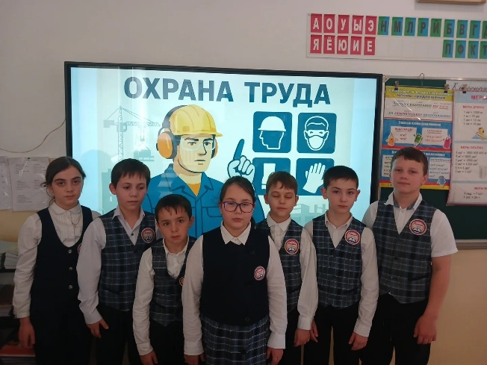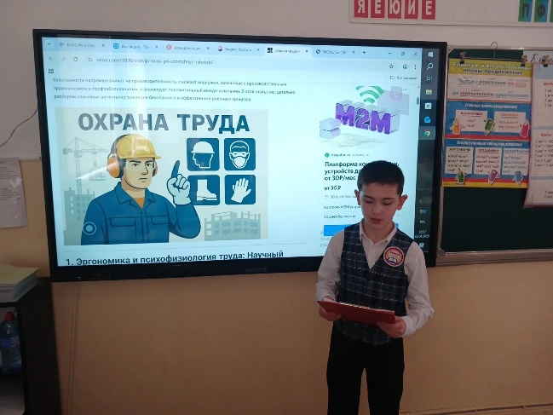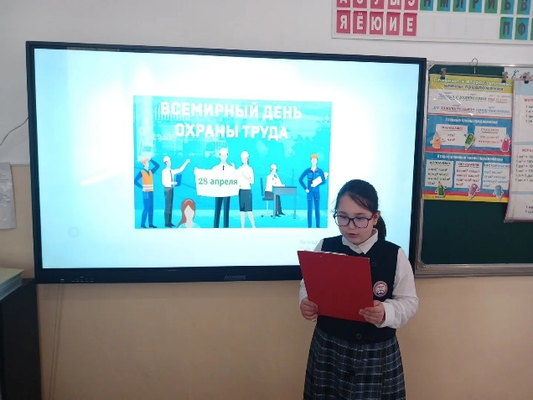

Классный час в 3в классе: «28 апреля Всемирный день охраны труда»
Подготовила и провела учитель начальных классов:
Алакулова Дж.Х.

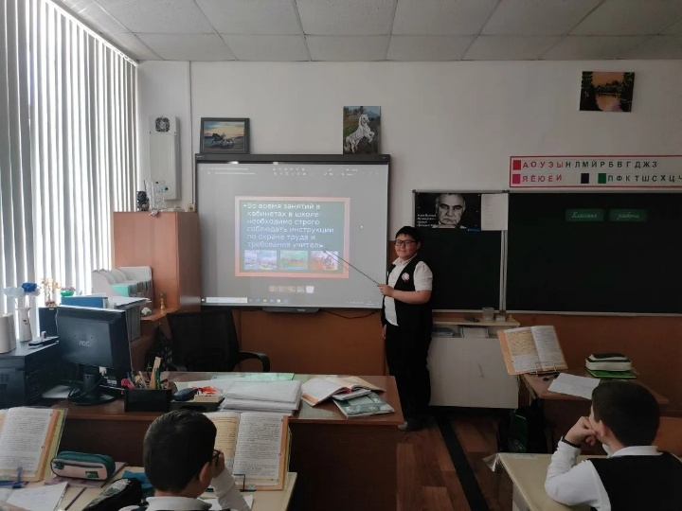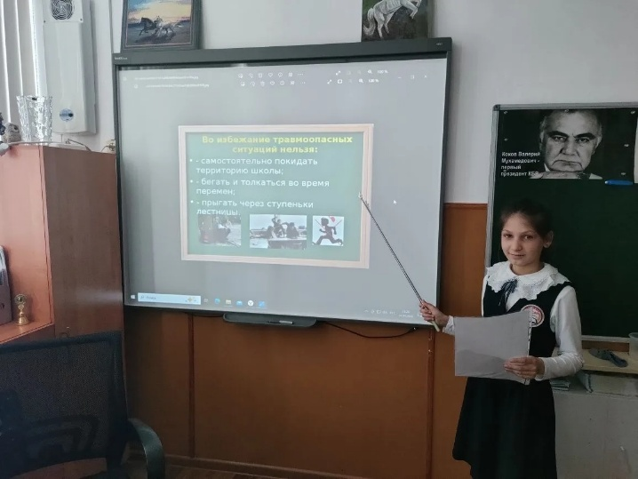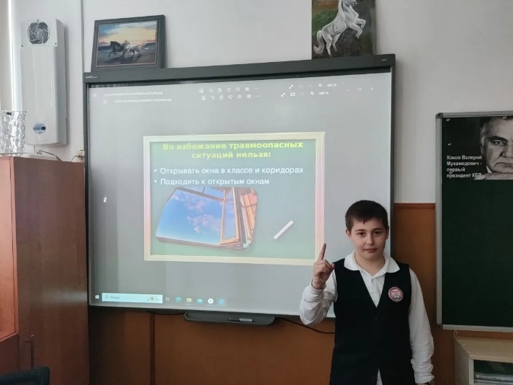

Классный час в 4а классе: «Труд – право или обязанность?»
Подготовила и провела учитель начальных классов:
Москаленко М.В.

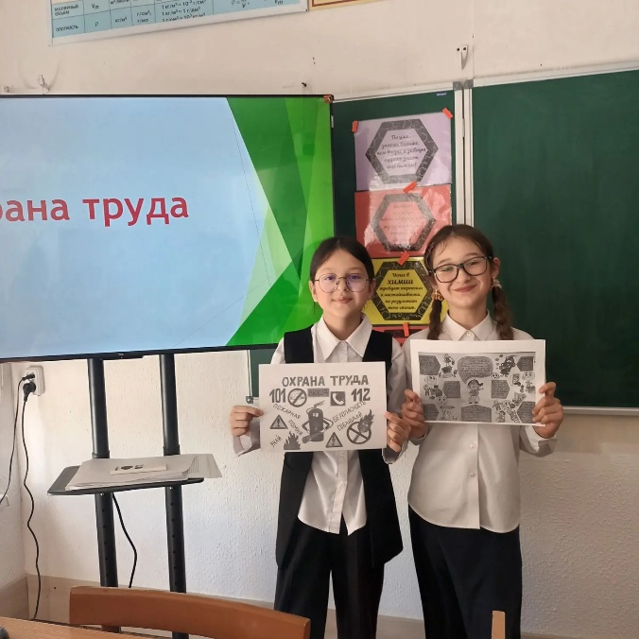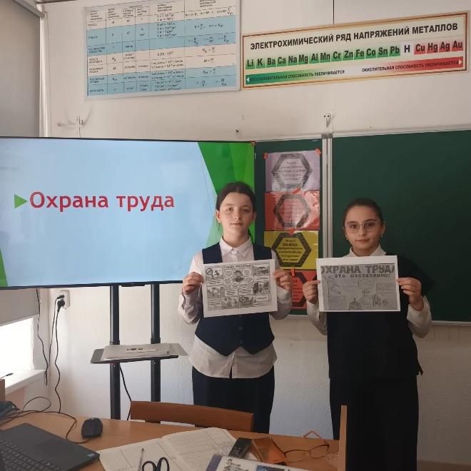

Классный час в 5а классе: «Мы за безопасный труд!»
Подготовила и провела учитель химии: Багова М.В.

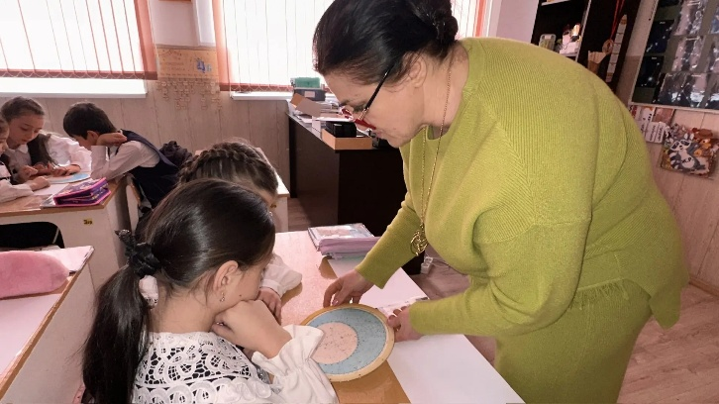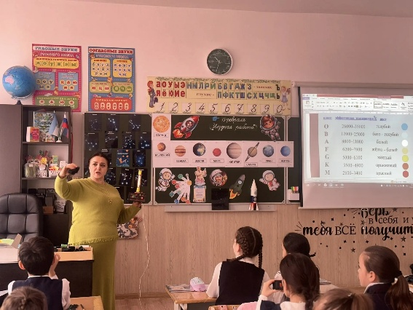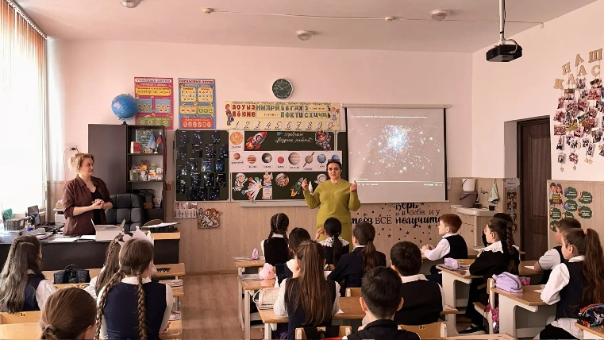
Классный час в 4б классе: Игра-викторина «Твоя безопасность в труде и учёбе»
Подготовили и провели учитель начальных классов и физики: Лосанова М.Х., Уначева А.К.

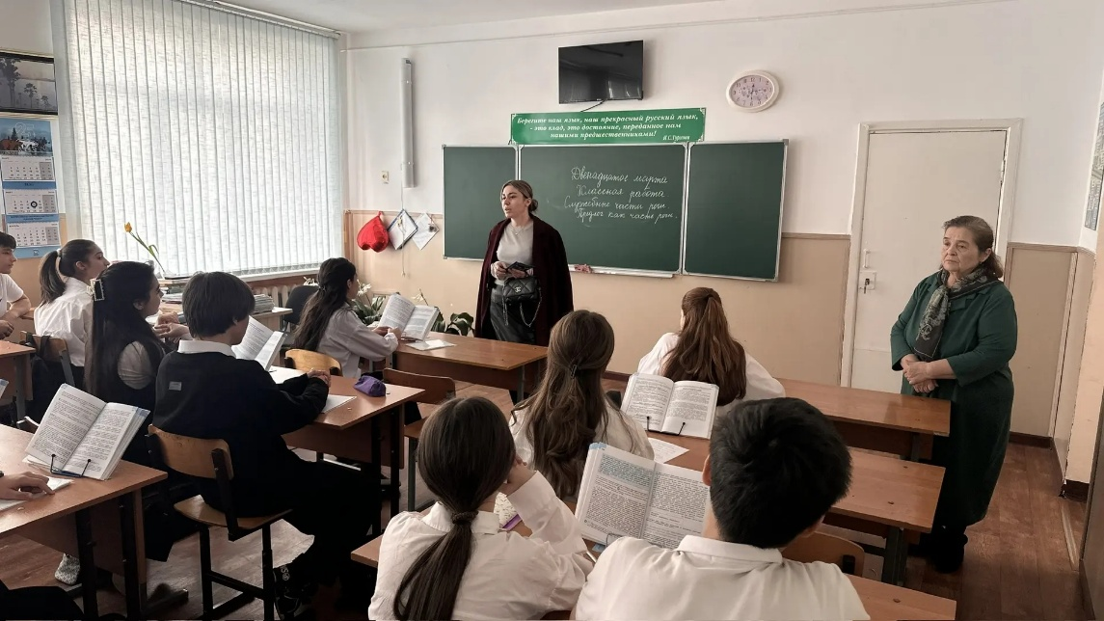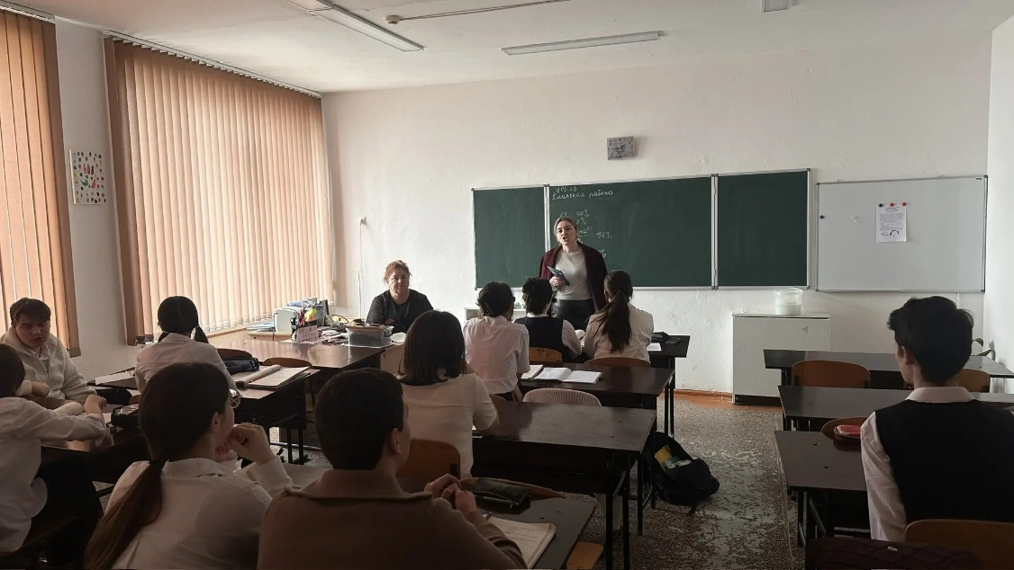
Встреча с представителями Центра занятости и социальной защиты населения, филиал по городскому округу Баксан
9-е классы с классными руководителями

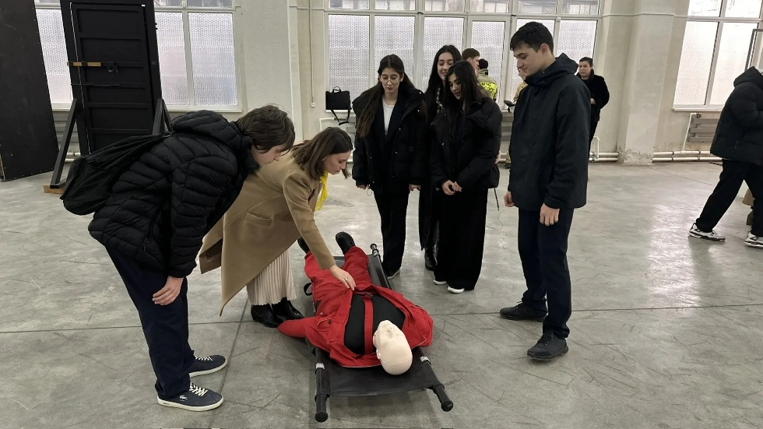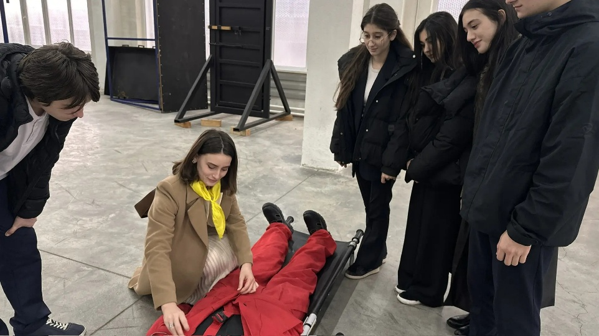

Посещение обучающимися и классным руководителем производственных предприятий, обладающих лучшими практиками организации охраны труда, с демонстрацией передовых достижений по внедрению культуры безопасного труда
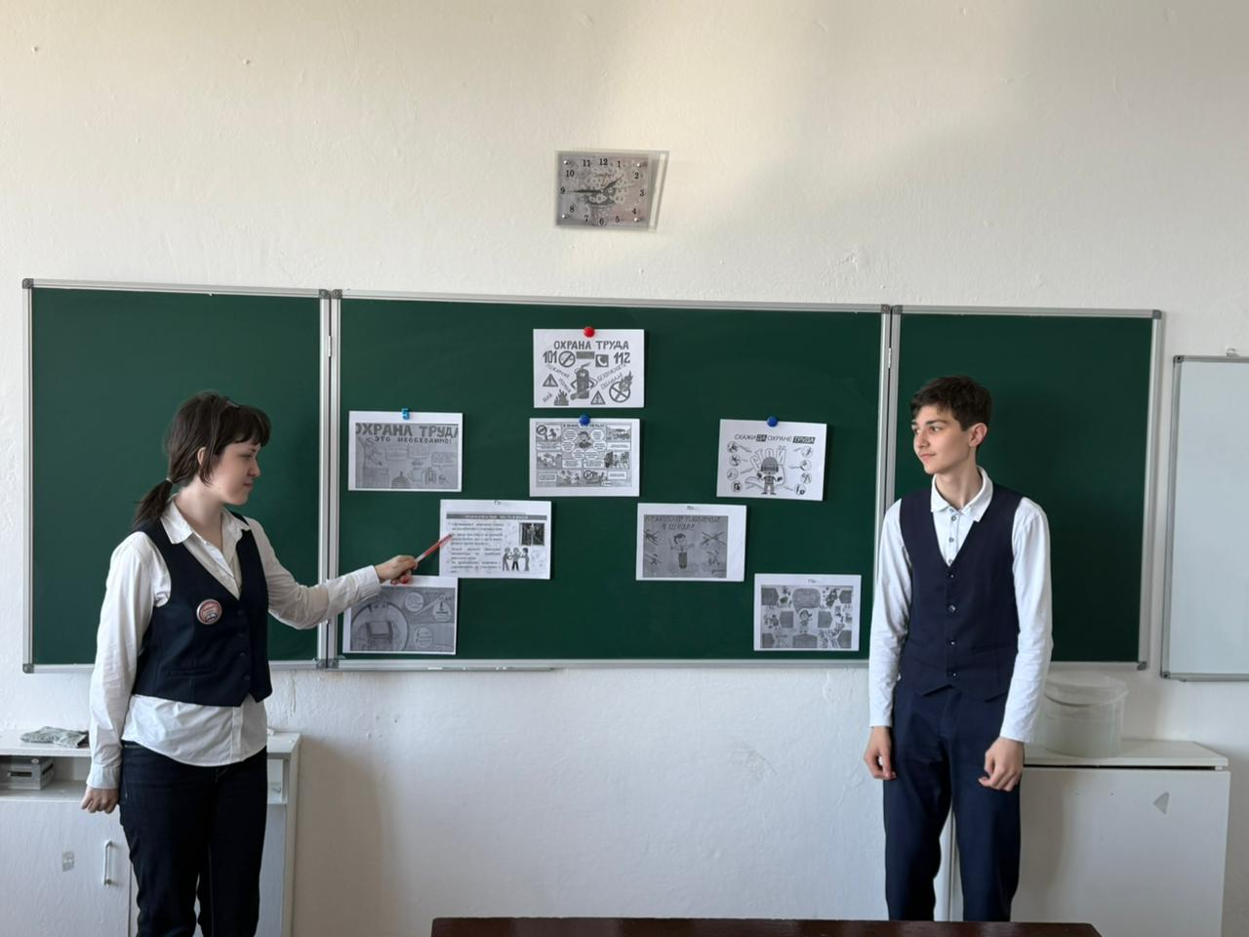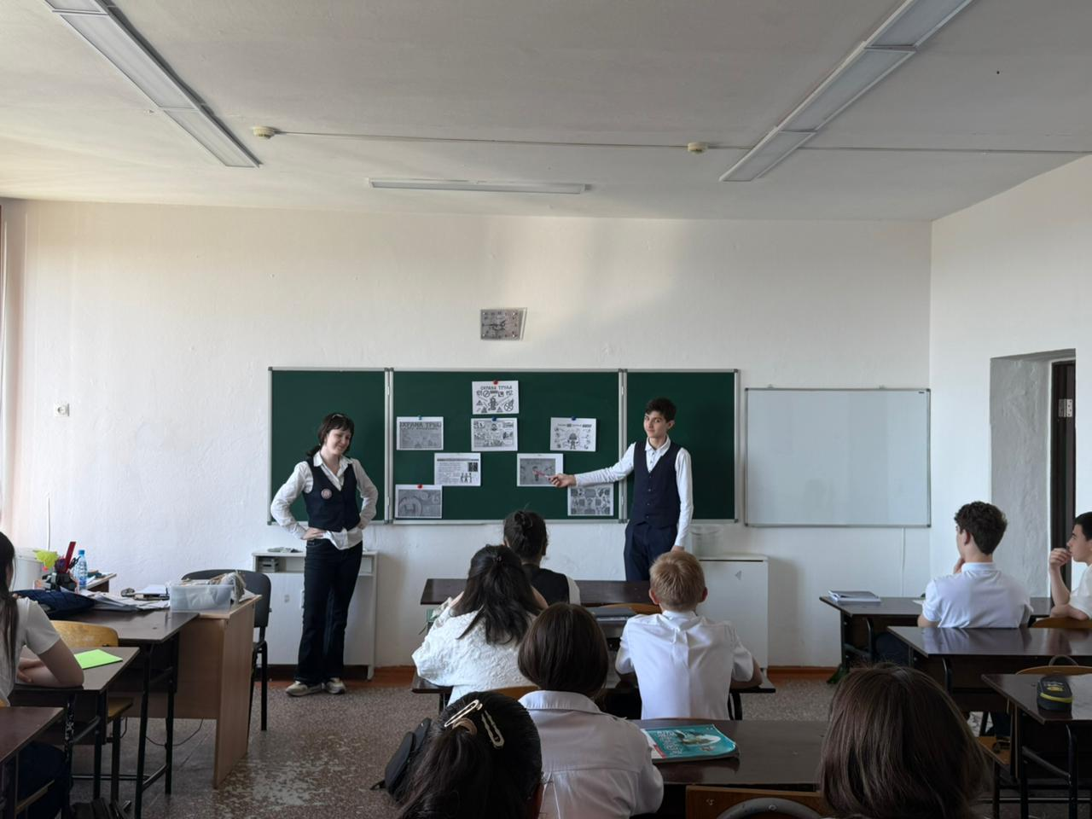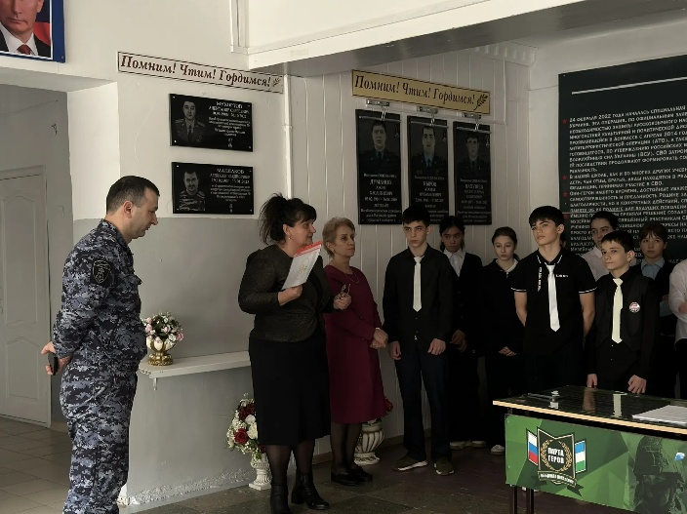
Классный час в 8а классе: «28 апреля Всемирный день охраны труда» «Безопасность – дело каждого», встреча с
Подготовила и провела классный руководитель: Лихова З.А. представителями Росгвардии, 6-7-е классы

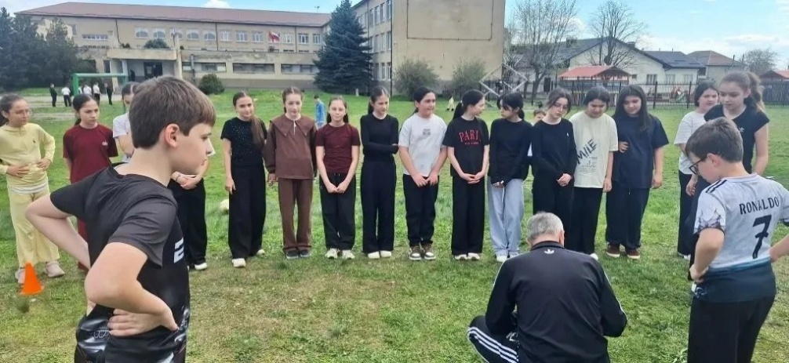

Беседа на тему: «Твоя безопасность в труде и учёбе» - инструктаж по физической культуре
Подготовил и провел учитель физкультуры: Угнич В.В.

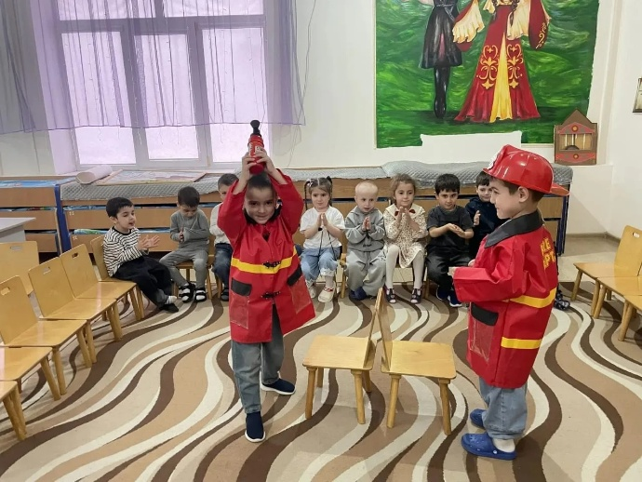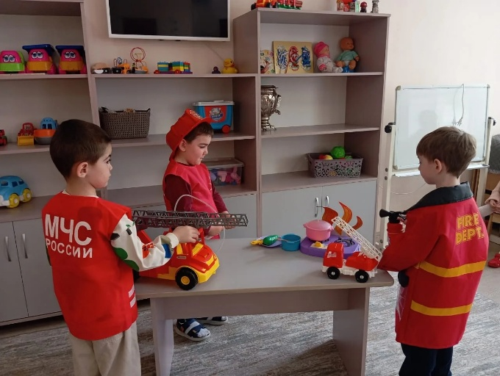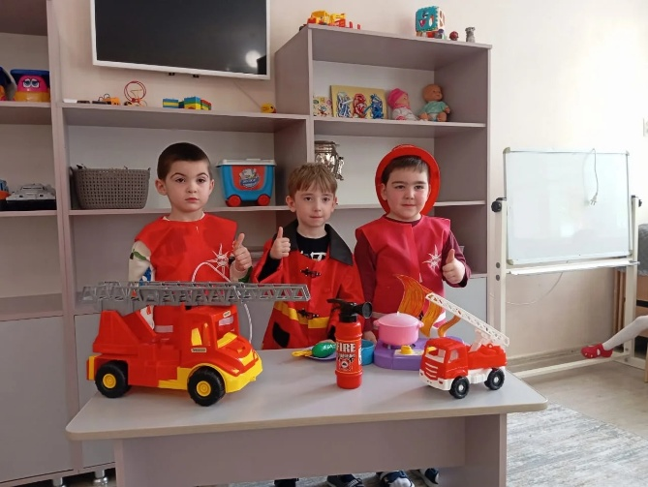
Подвижные игры в ДО при МКОУ «СОШ №6 им. М.Ю. Лермонтова» г.Баксана: «Тушим пожар»

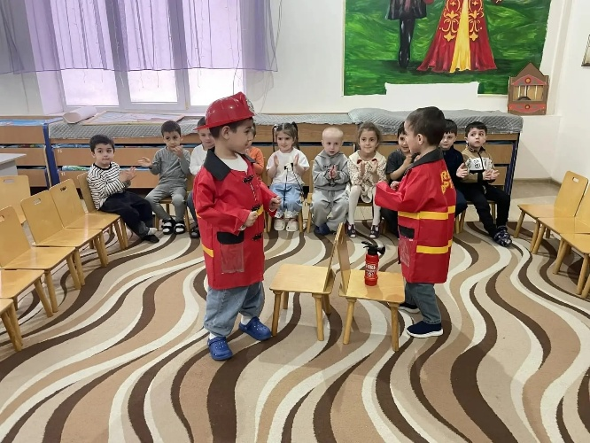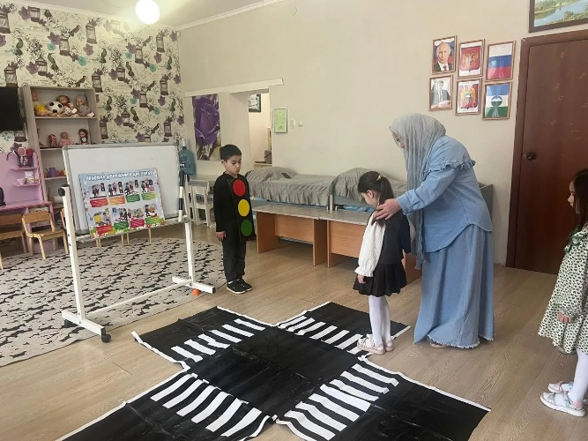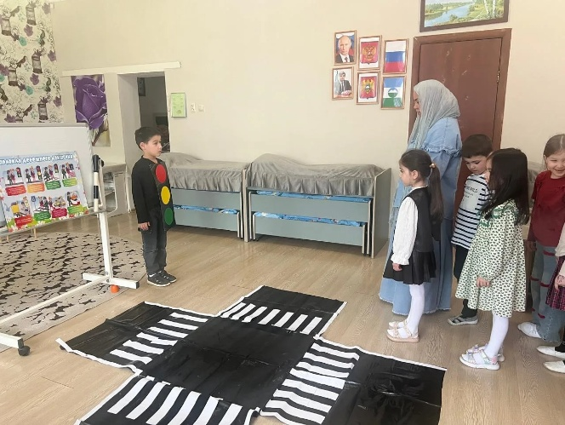
Подвижные игры в ДО при МКОУ «СОШ №6 им. М.Ю. Лермонтова» г.Баксана: «Переход»

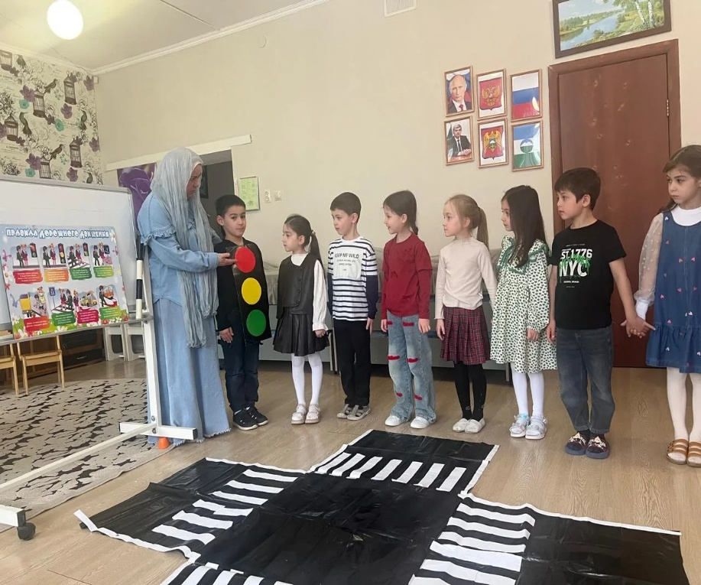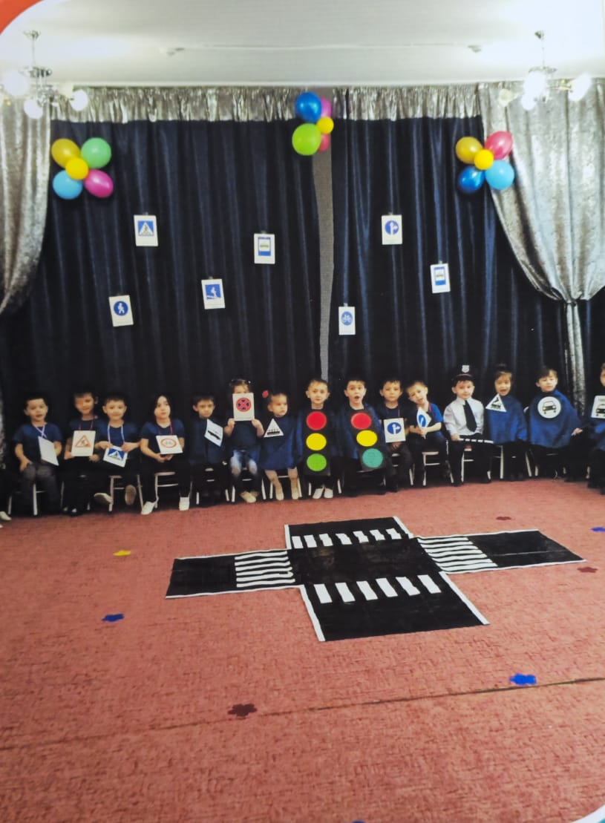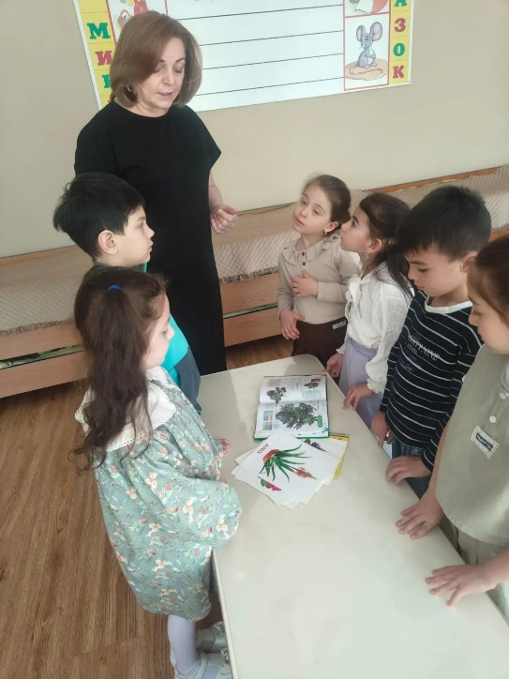

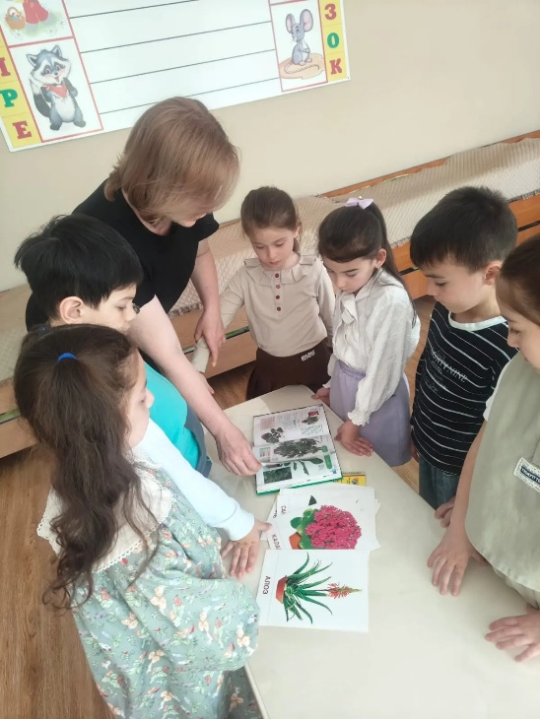
Подвижные игры в ДО при МКОУ «СОШ №6 им. М.Ю. Лермонтова» г.Баксана: «Растения в помощь здоровью»

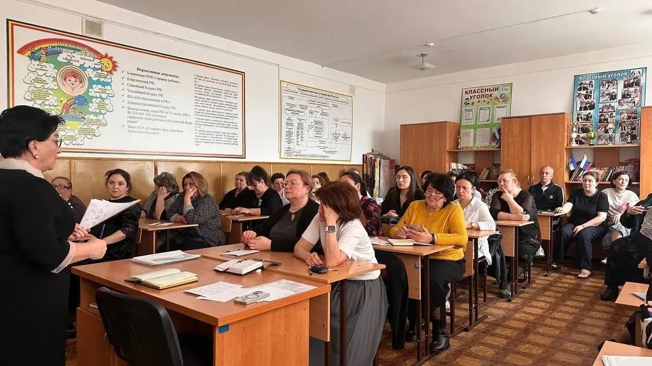

Совещание при директоре по вопросам организаций мероприятий по ТО и ТБ
МКОУ «СОШ №6 им. М.Ю. Лермонтова» г.Баксана

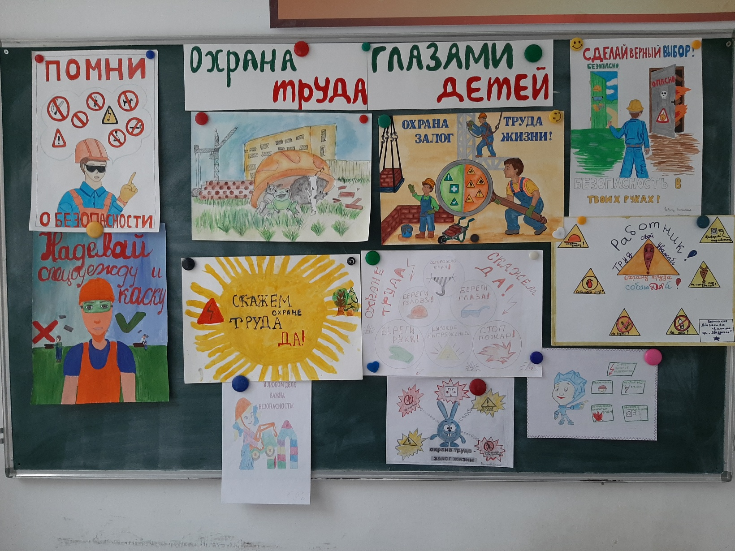

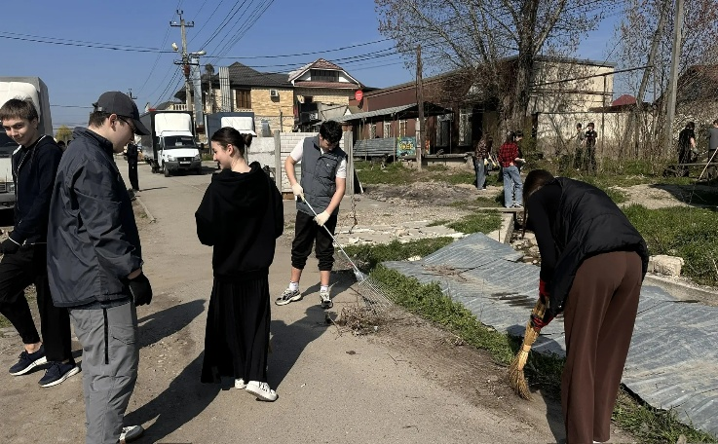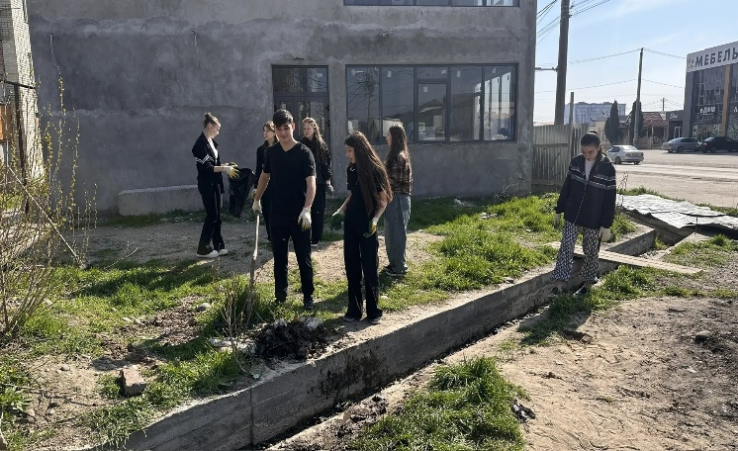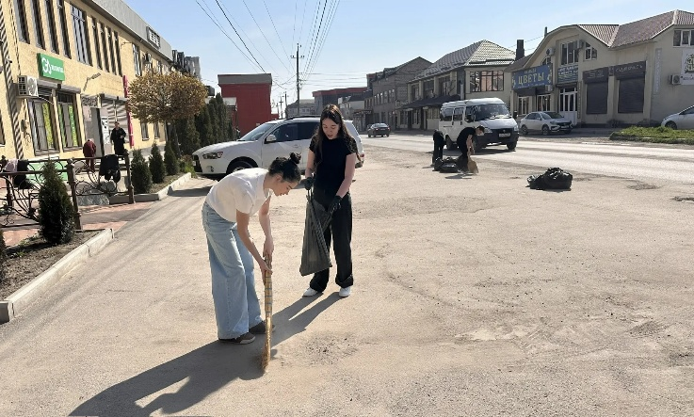

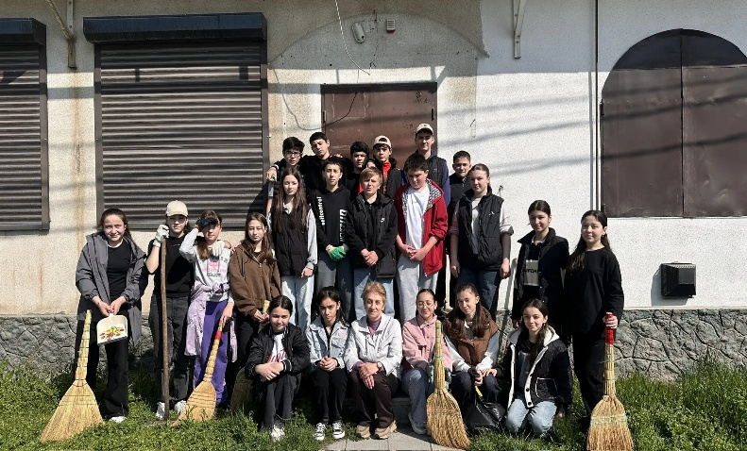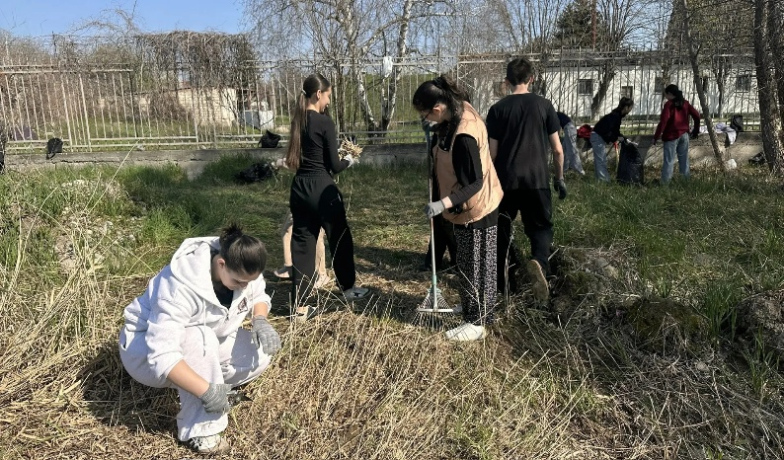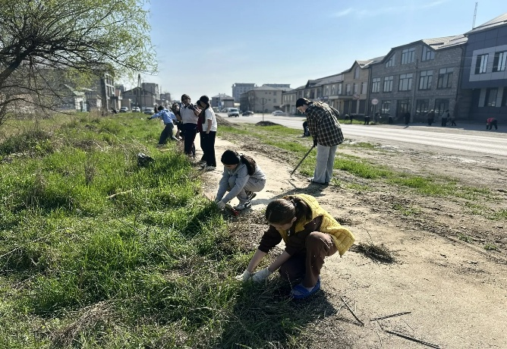

Дружный, экологический субботник в МКОУ «СОШ №6 им. М.Ю. Лермонтова» г.Баксана
Благоустройство пришкольного участка: убирается мусор, расчищается хозяйственная часть двора.

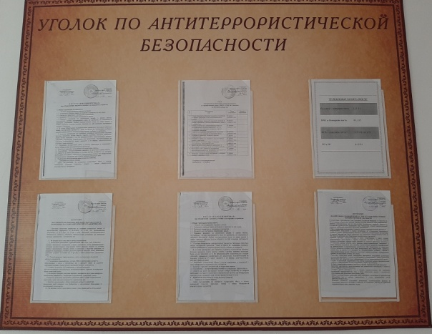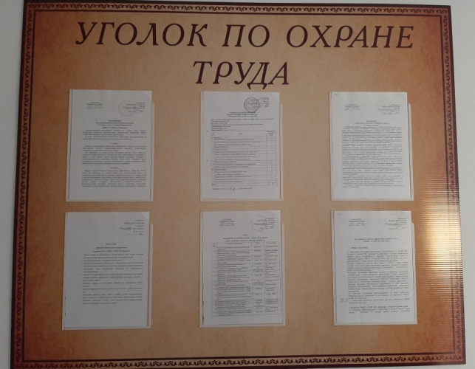

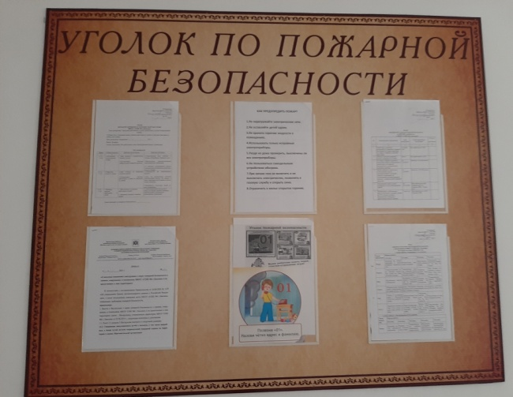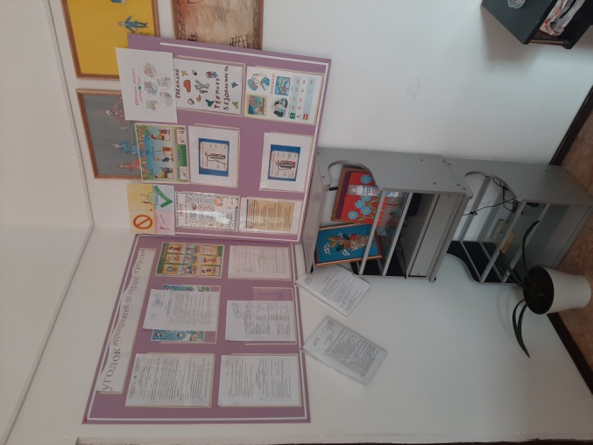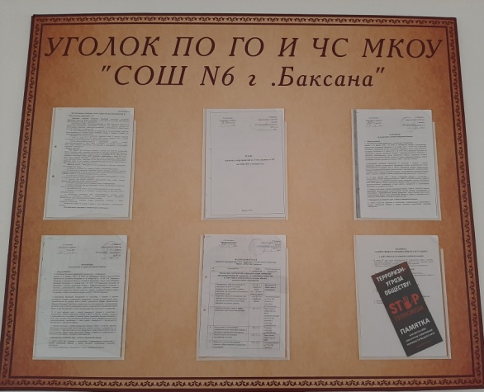

Уголок безопасной жизнедеятельности
МКОУ «СОШ №6 им. М.Ю. Лермонтова» г.Баксана

